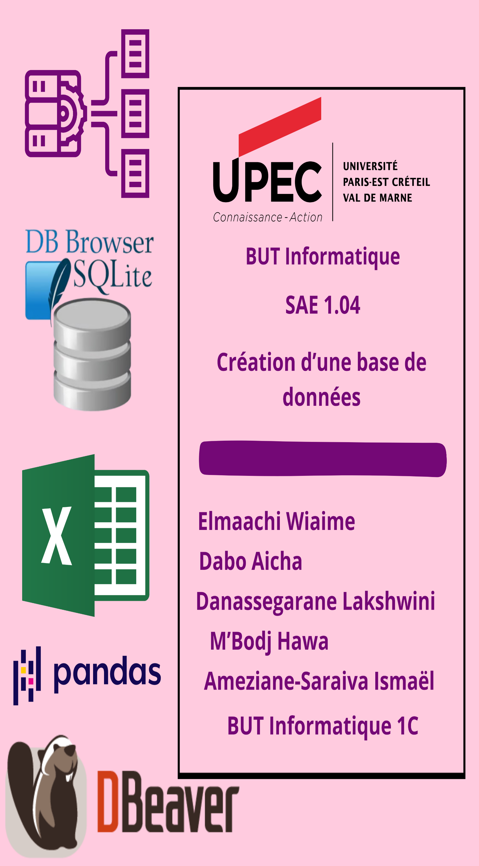Sommaire :
Page de Garde.................................................................................................................................... 1
Introduction ....................................................................................................................................... 3
Objectif………………………………………………………………………………………………………………………………………………3
PREMIERE PARTIE – Création de la base de données.................................................................. 4
Etape 1. Schéma de la base de données.......................................................................................... 4
Etape 2. Importation des données dans la base............................................................................ 8
Etape 3. Mise en œuvre pratique......................................................................................................10

Conclusion .............................................................................................................................................................. 11

Rapport SAE1.04

INTRODUCTION

Pour le déroulement de cette SAE, il s’agit de faire deux SAE (1.01 et 1.04) en un seul projet.
Pour la SAE 1.O4 qui s’intitule “Création d’une base données” et qui correspond à la compétence 4.1 “Concevoir une base de données à partir d’un cahier des charges client” nous allons évoquer les objectifs et problématique de la SAE. Notre problématique est de répondre à un besoin client qui est une startup spécialisée dans le thème de la transition écologique souhaitant disposer d’un serveur de données et d’une interface utilisateur lui permettant d’analyser les concentrations de polluants issues des différentes sources de mesures réparties sur le territoire national. Et nous avons deux objectifs qui sont : Procéder à l’élaboration d’une base de données pouvant contenir les données mises à dispositions par le LCQSA(Laboratoire Centrale de Surveillance de la Qualité de l’Air).
Et concevoir une interface web permettant la sélection, l’analyse et la visualisation des données stockées dans la base.

Objectif :
L’objectif principal de cette SAE consiste concevoir et mettre en place un schéma de base de données SQLite bien défini depuis un cahier des charges de client. Ce schéma va nous permettre de développer une compréhension approfondie des besoins de l’entreprise ou du client en matière de gestion de données. Puis, la base doit être capable de stocker de manière structurée les diverses données relatives aux mesures de polluants effectués par les stations des AASQA.
Dans un deuxième temps, la création avec succès des tables dans la base de données joue un rôle crucial pour mettre en œuvre la structure définie dans la conception et pour établir une infrastructure solide permettant la manipulation, l'analyse et la restitution efficace des données mesurées.
Parallèlement, l'élaboration de scripts Python facilitera le chargement des données depuis les fichiers CSV fournis par les AASQA dans la base nouvellement créée. Cette étape nous permettra de mettre en place un processus de chargement automatique de données depuis des sources externes, tout en maintenant la cohérence avec la structure de la base de données.
Cette SAE sur la création d'une base de données vise à développer chez nous - les étudiants, des compétences clés en conception de bases de données, utilisation d'outils tels que DBeaver et SQLite, scripting avec des langages comme Python, ainsi que l'importation et la transformation de données. Elle nous prépare à des rôles impliquant la manipulation efficace de l'information dans un contexte informatique.

PREMIERE PARTIE – Création de la base de données :

Etape 1. Schéma de la base de données :
 Structure de la base de données
Pour commencer, nous avons établis une conception manuscrite faite sur feuille sur les différentes données qu’on devait mettre sur chaque table. D’après la page de présentation (sur Eprel), la base de données doit comporter 5 tables :
- "Site" : table contenant les stations de mesures avec leur nom et les caractéristiques qui sont propres à ces stations
- "Zas" : table des « zones administratives de surveillance » auxquelles sont rattachées les stations, avec les caractéristiques propres à ces Zas
- "Organisme" : table des différentes AASQA qui contrôlent les Zas
- "Polluant" : tables des polluants
- "Mesure" : tables des mesures de polluants réalisées par les différentes stations, avec les caractéristiques propres à ces mesures.

ANALYSE À FAIRE SUR LE SCHÉMA :
Les différentes étapes afin de créer une base de données. Ces étapes comprennent :
- La définition des attributs nécessaires pour les entités (valeur par défauts, etc)
- La définition des relations (clés primaires et étrangères)
- L’identification des entités (INT, TEXT, FLOAT, etc...)
- La réalisation d'un diagramme Entité-Association de la base

On a commencé à construire notre base de données avec dbBrowser afin de créer ces 5 tables.

- La définition des attributs nécessaires pour les entités (valeur par défauts, etc)
Avec dbBrowser, nous avons structuré une base de données avec 5 tables. Dans chacune de ces tables nous avons identifiez les caractéristiques de chacune de ces tables. On a pris les données nécesseraires du csv et on les regroupés a dans 5 tables imposés sur dbBrowser.
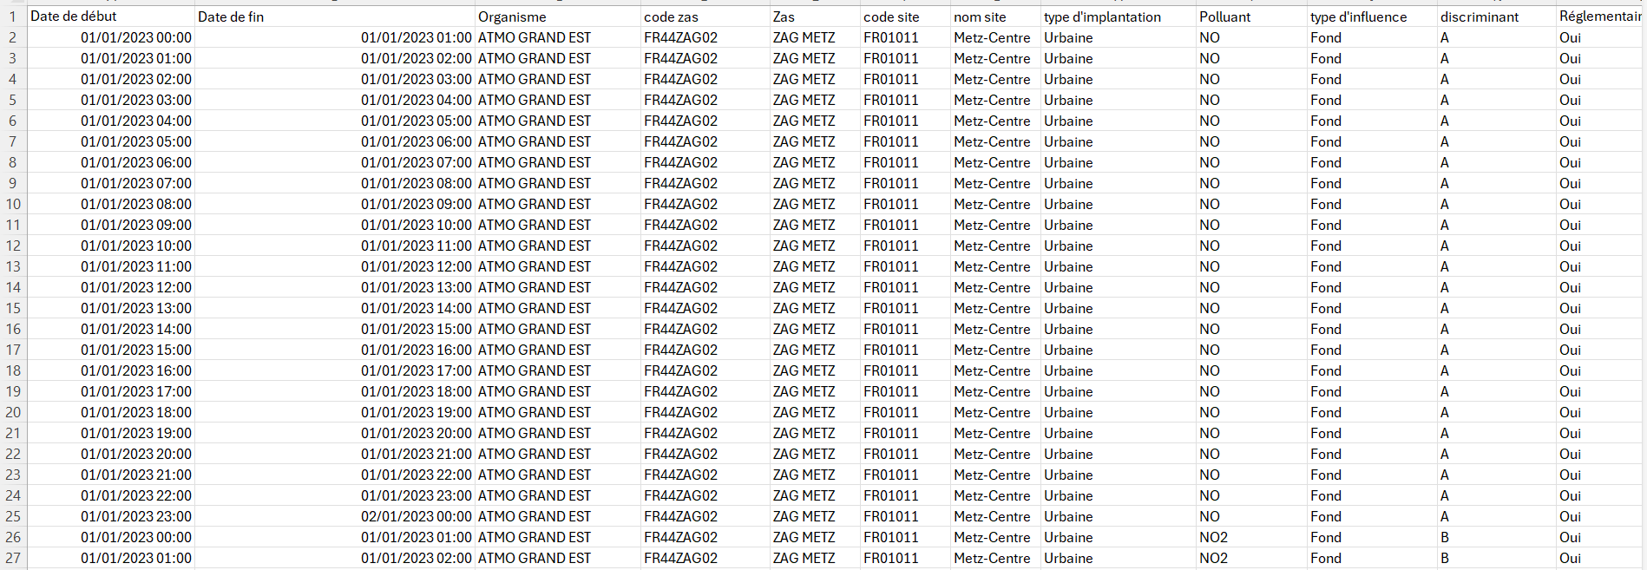 Fichier excel du 1er jour sous format csv

- La définition des relations (clés primaires et étrangères)
Par la suite, nous avons établis des relations avec certaines entités et en se posant la question à quel type vaut cette valeur afin de bien correspondre si une valeur est en TEXT, en INTEGER ou même en NUMERIC. Bien sûr sans oublier les clés primaires (CP) et les clés étrangères.
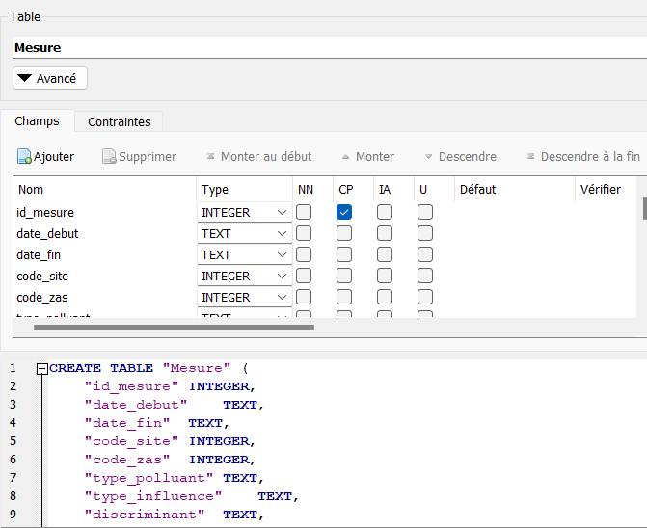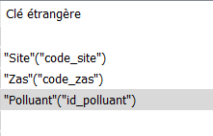
Voici un exemple de la configuration de la base de données sur la table Mesure

- L’identification des types (INT, TEXT, FLOAT, etc..),
On a procédé à la réalisation de l’identification des champs d’entités pour chacune des tables. Cette identification a permis de structurer les objets réels que l'on souhaite représenter dans la base de données de chaque table.
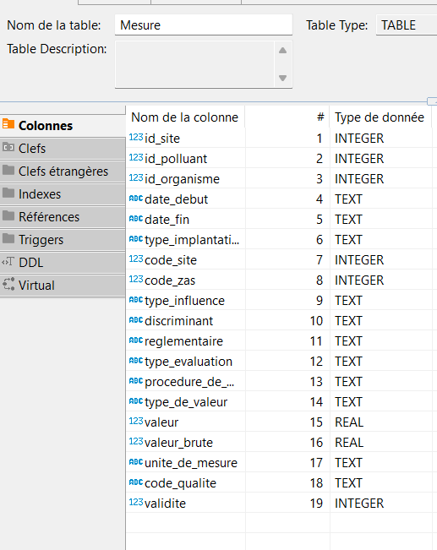
Identification des types des différentes données de la table Mesure

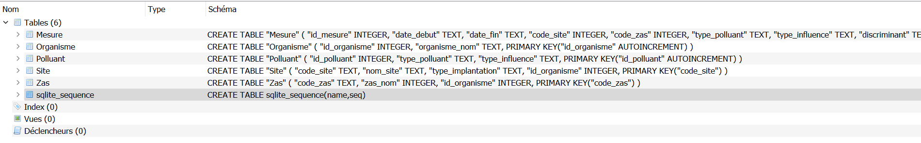
Chemin des différentes tables sur le site de dbBrower

- Réalisation d'un diagramme Entité-Association de la base
Pour créer le diagramme, nous avons trouvé que l’utilisation des différents types et des clés primaires est plus optimisée avec dbBrowser et on peut le télécharger en .db. Cependant pour afficher le diagramme de notre base de données, le logiciel le plus performant est dbBeaver. Par la totalité de toutes les attributions de chaque entité. Nous avons ensuite utilisé le logiciel dbBeaver qui permet de réaliser le diagramme de notre base de données faite précédemment sur dbBrower. DbBeaver permet d’avoir un meilleur point de vue que dbBrowser notamment avec la création de diagramme qui permet d’avoir une visibilité sur notre base de données.

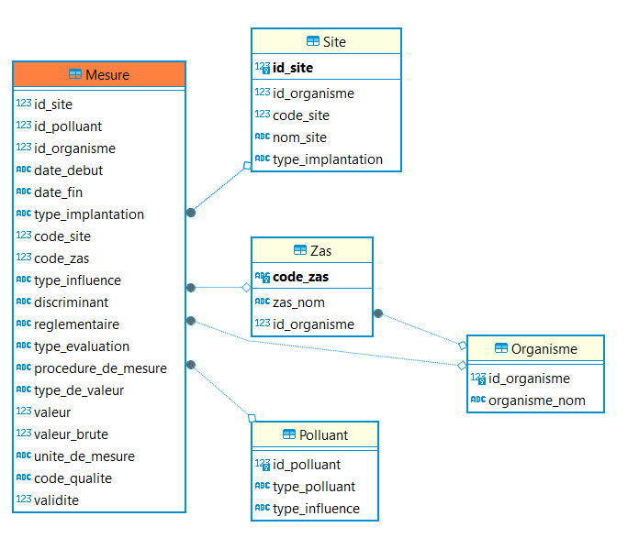
Voici le diagramme de notre base données faite sur dbBeaver

Maintenant c’est bien beau d’avoir une base de données avec des tables mais sans données elles sont inutiles donc passons au script python qui va permettre d’inclure les données du fichier csv à notre base de données.

Etape 2. Importation des données dans la base :

- Qu’est-ce que l’importation de données dans une base de données de manière pratique ?
L'importation de données dans une base de données consiste à déplacer des informations depuis une origine externe, comme un fichier CSV, un fichier Excel, une autre base de données, ou tout autre format de données, vers une table spécifique à l'intérieur de la base de données. De manière plus concrète, cela englobe généralement l'ajout de nouvelles lignes de données à une table existante dans la base de données ou la mise à jour de données existantes. Ces opérations d'importation sont habituellement réalisées à l'aide de requêtes SQL adaptées qui correspondent à la structure de la base de données et à la disposition des données dans la source externe.
Bien que cette tâche puisse être effectuée manuellement, dans notre cas, nous avons opté pour l'automatisation en utilisant un script Python avec le module sqlite3. Cette approche permet d'accroître l'efficacité du processus et de réduire les risques d'erreurs humaines.

 Script Python

Pour automatiser le chargement des données dans les tables plutôt que de le saisir manuellement, on utilise un script python qui prend en charge cette automatisation en interagissant avec la base de données grâce au module sqlite 3.

- Liaison vers la Base de Données :
On utilise la bibliothèque SQLite qui est déjà intégrée sur Python et le module sqlite3 pour établir une relation à la base de données.

Comme :
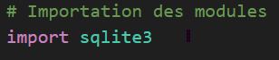

- Affichage des noms des tables :
Le script interagit avec le gestionnaire de base de données SQL, puis affiche les noms des tables présentes dans la base de données. Cette étape est essentielle pour examiner la structure de base de données.

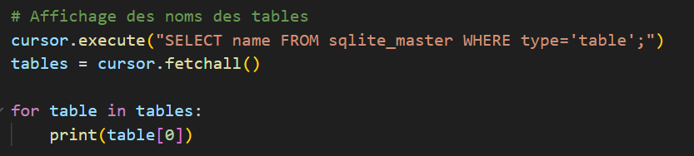

- Chargement des données depuis le fichier CSV :
Cette étape consiste a importer le fichier csv dans le dossier qui contient le script Python puis le script utilise le module csv pour lire les données à partir du fichier CSV.
Dans ce travail, on a décidé d’utiliser le fichier csv (‘FR_E2_2023-01-01.csv’).

- Remplissage des tables :
Cette partie du script s’occupe de l’insertion des données relative dans les tables de la base de données SQLite.
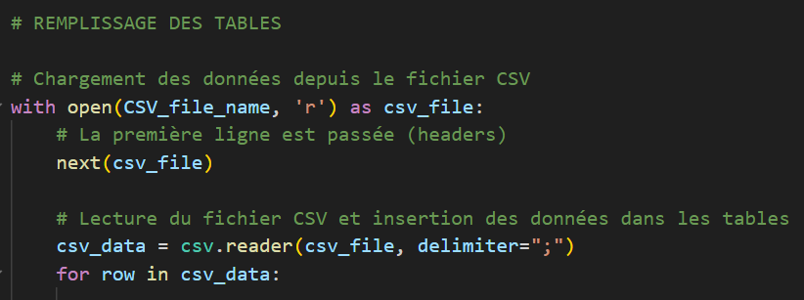
Prenons un exemple avec la table ‘Organisme’ :
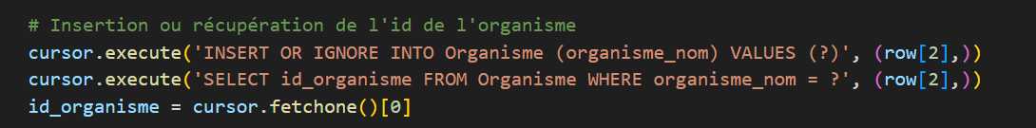

Etape 3. Mise en œuvre pratique :
Une fois que le script a été rédigé, il est essentiel de le mettre en œuvre en l'exécutant pour vérifier si les données s'enregistrent correctement dans la base de données. Cela implique de passer à la phase pratique pour observer le fonctionnement réel du script et s'assurer que le processus de chargement des données se déroule comme prévu.
Dans un premier temps, le script a été configuré pour traiter uniquement les données d'une journée de mesure de concentrations des polluants, en important et en exploitant un seul fichier CSV.

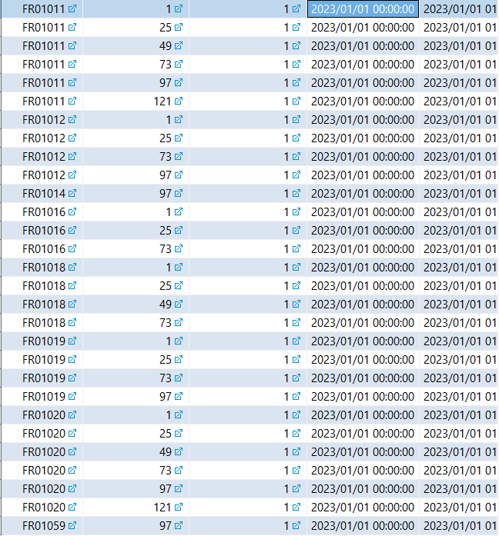

Dans un second temps, des adaptations ont été apportées au script pour permettre le chargement des mesures sur une semaine complète (du lundi au dimanche) ou sur un mois complet (du 1er au 30ème ou 31ème jour, en prenant en compte la variabilité du mois de février). Le script a ainsi été capable de télécharger et d'exploiter l'ensemble des fichiers CSV correspondant à ces périodes. Nous on a choisis de prendre les données d’une semaine :

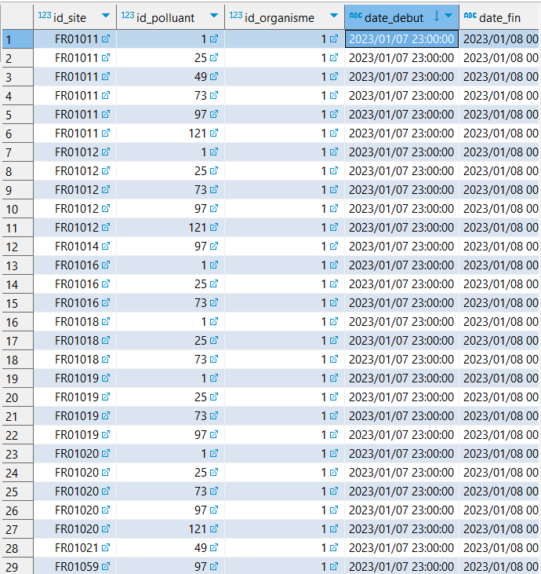

Conclusion
Pour cette première partie de la SAE on en conclut que ce projet porte sur la conception d’une base de données notamment par la structuration de la base de données sur dbBrowser et la visibilité du diagramme par dbBeaver. Ce travail a été divisé en trois phases. Chacune de ces phases représente une partie importante de cette conception.
Dans la première phase, il était question du processus de la création de la base de données. On a tout d’abord commencé par une conception manuscrite grâce aux données que l’on retrouve dans le fichier CSV. Puis nous sommes passés par la mise en œuvre pratique à l’aide de dbBrowser. Nous avons constitué les cinq tables notamment en rajoutant les types, les relations avec les clés primaires et étrangères. Enfin, nous avons utilisés dbBeaver qui a permis de générer un diagramme offrant une vue complète et optimisée de la structure de la base de données.
Dans cette deuxième phase, nous avons établis une importation de données dans notre base de données (dbBrowser) sur un script python avec le module sqlite3. Ce script établit la liaison avec la base de données SQlite afin d’afficher les noms des tables, la structure et procède également au chargement des données du fichier csv “FR_E2_2023-01-01.csv”. Ainsi, ce script python va permettre de remplir les tables de données sur notre base de données dans le dbBrowser.
Pour finir dans cette 3ème partie, nous avons fait une vérification des données si elles s’enregistrent correctement dans la base de données pour s’assurer du bon fonctionnement du script. Le script a d’abord été initialement conçu pour 1 journée de mesure. Cependant, on a apporté des ajustements pour prendre en charge des données sous 1 semaine afin de démontrer la flexibilité de notre script sur une échelle plus grande.

